缴费流程
- 登陆学生缴费平台https://cwcwx.ncu.edu.cn:8087/
2.或者搜索南昌大学计划财务处主页http://cwc.ncu.edu.cn/，网站中部链接进入
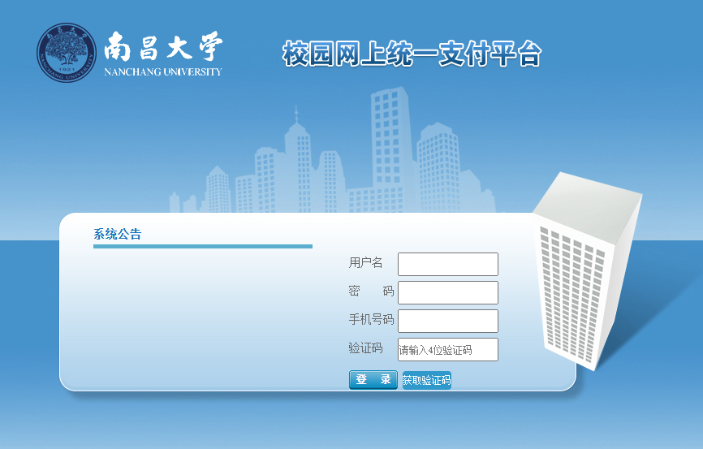
用户名是缴费学号,
初始密码 : Dxc _@缴费学号，请登陆后必须修改密码，重新登陆后才能缴费。
D大写，xc小写 _下划线为英文输入法输入shift+-（0和+中间的按键）
提示：新密码必须同时包含大写、小写字母和数字，且密码长度必须大于10位。请勿使用学号或身份证号码或出生日期做为密码的一部分。密码遗忘 重置联系0791-83862917，或者QQ：690620276。
3.登陆学校融合门户系统，然后免密码跳转缴费平台。
学校融合门户这里直接登my.ncu.edu.cn或者cas.ncu.edu.cn:8443/cas/login
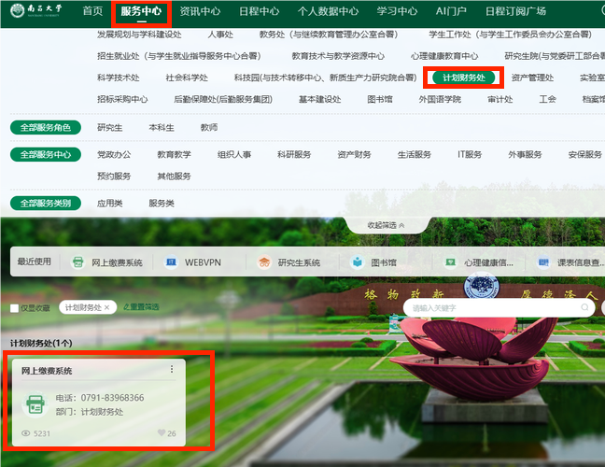
4.登陆后首先修改密码。
提示：新密码必须同时包含大写、小写字母和数字，且密码长度必须大于10位。请勿使用学号或身份证号码或出生日期做为密码的一部分。密码遗忘 重置联系0791-83862917或者QQ：690620276。
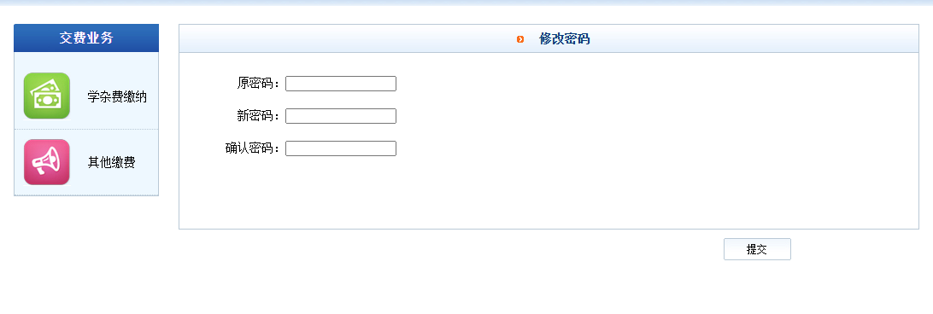
5.添加联系电话
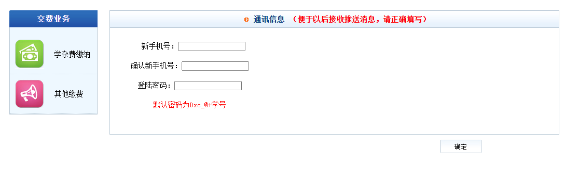

6.选择学杂费缴纳。
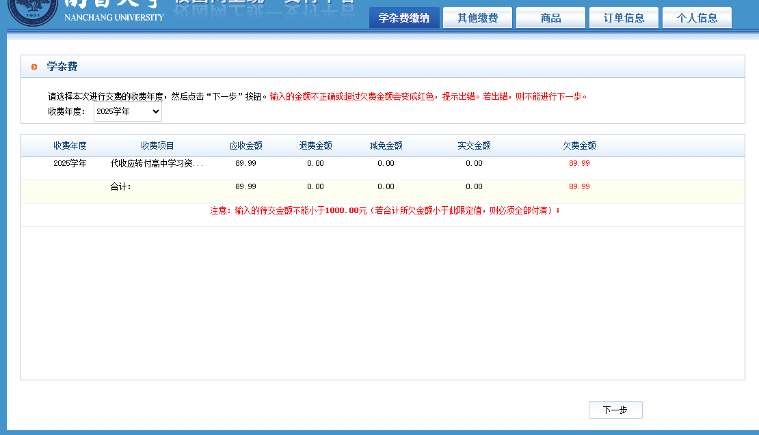
7.勾选下一步。
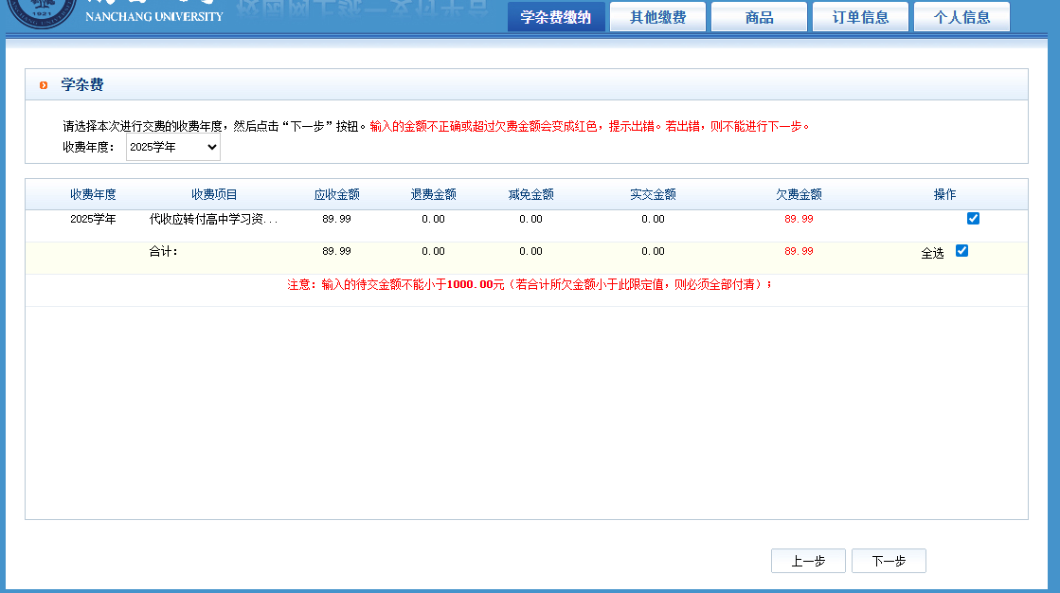

8.填写缴纳金额。
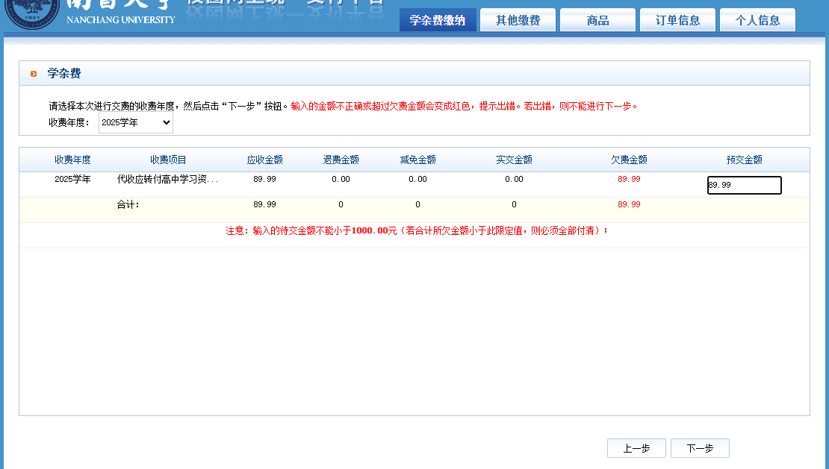
9.选择财政支付平台。
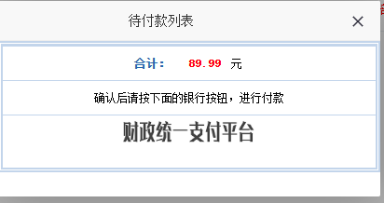
10.点击仍然发送。
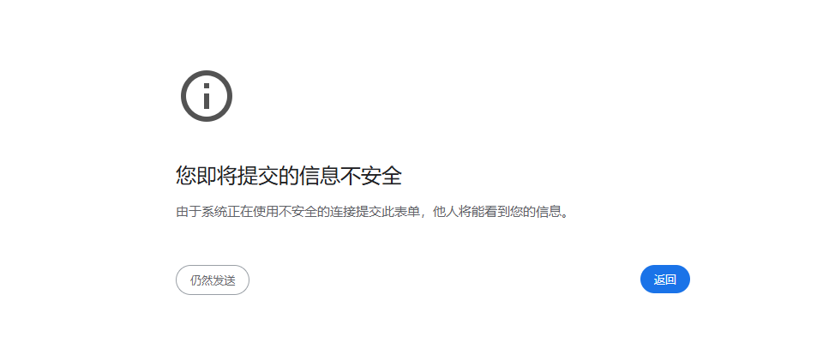

11.选择缴费方式。
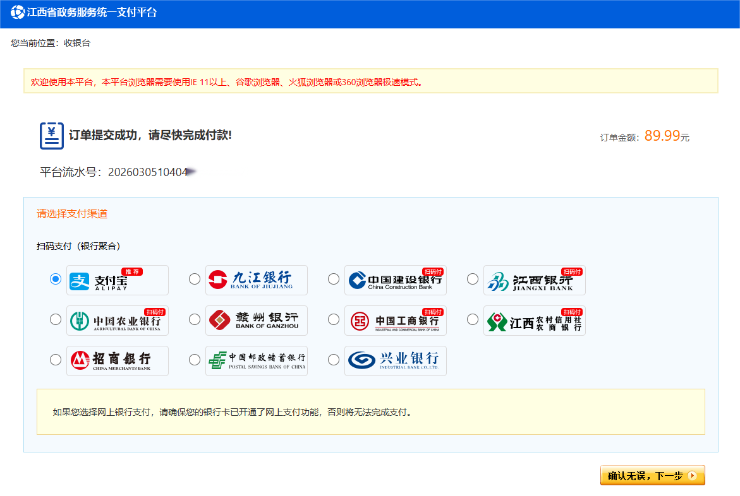
12.缴费成功后点击查看电子票并保存。
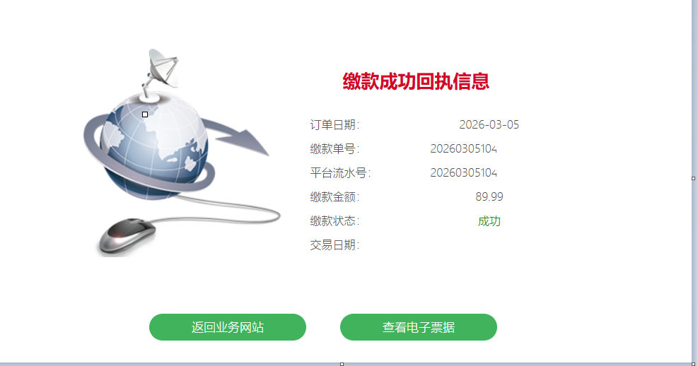
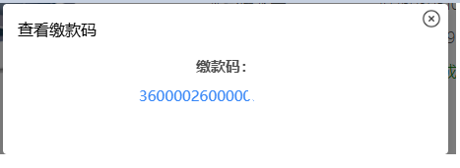

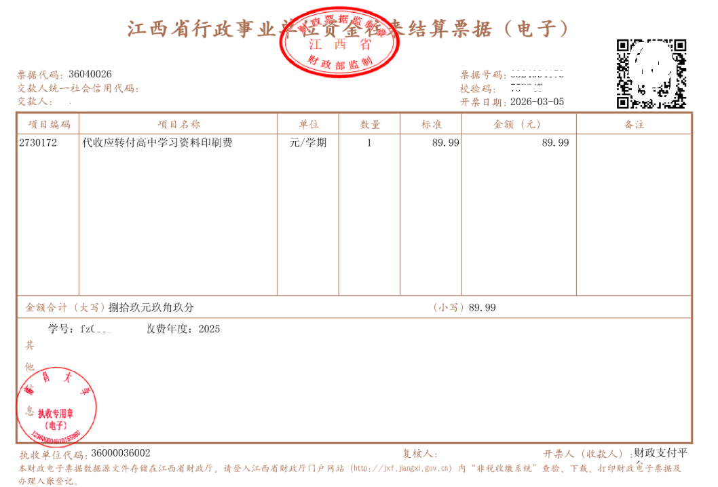

缴费不要使用苹果系统iOS设备，百度浏览器，无法完成缴费收银台跳转。建议使用uc浏览器，谷歌浏览器，360安全浏览器（非极速版）。
请勿重复缴费

如果遇到银行卡扣费后，浏览器无返回信息，请勿重复缴费，可退出后重新进入系统查看缴费信息。

如遇其他问题可以工作时间内联系：83862917或QQ 690620276。

